1.模型部署(服务器端)
1．1 Docker安装
具体安装步骤参考链接
https://www.jianshu.com/p/77a46925006c
1.2 tensorflow serving镜像拉取
1.2.1使用命令
sudo docker pull tensorflow/serving:latest
拉取安装tensorflow serving 镜像（如果网速过慢可能需要耐心等待）
1.2.2使用命令
sudo docker images
查询镜像是否安装成功
若安装成功则显示如下
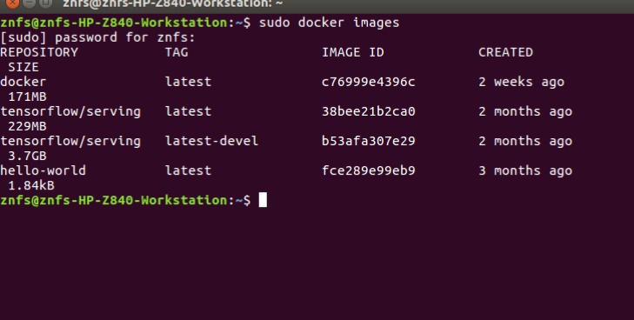

1.3 model模型运行
1.3.1使用命令(注意命令行中的空格，具体见下图)
sudo docker run -p 8500:8500 -p 8501:8501 --name tfserving_1 --mount type=bind,source=modeldir,target=/models/1 -e MODEL_NAME=1 -t tensorflow/serving
将模型导入运行，（其中source=modeldir(模型文件的本地绝对路径)），
若运行成功则显示如下
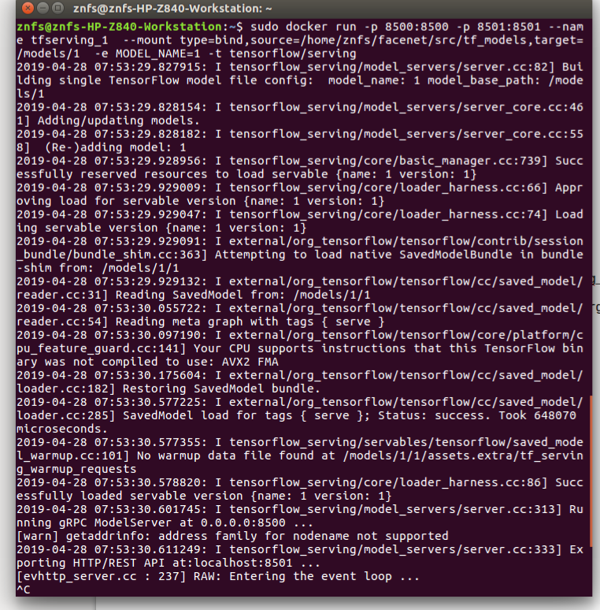

2.客户端测试（python）
2.1 环境要求
numpy==1.15.2
scipy==1.1.0
pillow==5.2.0
grpcio==1.12.1
h5py==2.8.0
tensorflow-serving-api==1.8.0
tensorflow-gpu==1.10.0（cpu版本也可以）
2.2 录入人脸（160*160）
2.2.1 修改client-register.py
host =服务器端ip地址
--image_dir default=需要注册人脸图片文件（faceforregister）的本地绝对路径
2.2.2 运行client-register.py
python client-register.py
(本程序运行结束后会产生.h5py文件用于存储录入的姓名及产生的特征,每次录入的人脸图片的命名不能相同)
2.3 测试人脸（160*160）
2.3.1 修改client-register.py
host =服务器端ip地址
f = h5py.File(.h5py文件（由client-register.py生成）的绝对路径, 'r')
--image_dir default=需要测试人脸图片文件（facefortest）的本地绝对路径
2.3.2 运行client-test.py
python client-test.py

